浙教办函〔2021〕311 号
浙江省教育厅办公室关于做好 2021 年全国教育
信息化发展状况调研的通知
各市、县（市、区）教育局，各高等学校：
根据《教育部科学技术与信息化司关于开展 2021 年全国教
育信息化发展状况调研工作的函》（教科信司〔2021〕235 号）
要求，现就做好我省 2021 年教育信息化发展状况调研工作的有
关事项通知如下：
一、调研对象
各市教育局〔包括本级及下辖县（市、区）教育局、各公办
中小学校、职业学校、特殊教育学校〕和高等学校。
二、调研方式
调研实行“双线并行”方式，调研指标在全国教育信息化工作
管理信息系统（http://jyxxh.emis.edu.cn）中已包含的，以系统数
据为准，其他指标数据以问卷调研等方式采集，问卷类型、数据
更新及填报要求详见附件 1。
三、培训安排
为保证数据准确性，将组织市、县（市、区）填报人专题培
- 1 -

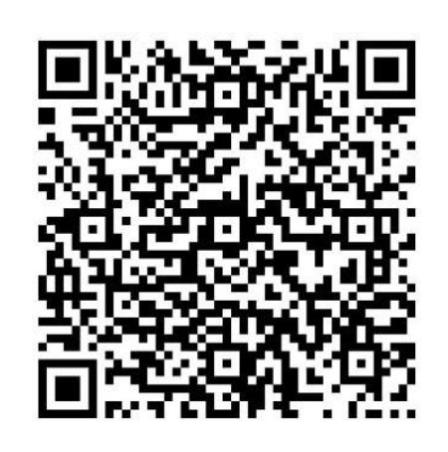训。请各市、县（市、区）确定 1 名填报负责人，于 2021 年 12
月 6 日前扫描下方二维码加入“2021 年全国教育信息化评价工作
群”（群号：31096736）。线上培训具体时间后续在群里通知。
四、工作要求
（一）高度重视，明确职责。本次调研由教育部科学与信息
化司牵头组织实施，调研结果将以中国教育信息化年度发展报告
的形式予以发布；调研所反馈的市、县（市、区）、校年度发展
数据将作为下一年度省级区域教育信息化综合发展水平基础性
指标评价的依据。请各地各校高度重视，明确系统数据更新、问
卷填报和数据审核责任人，做到责任到人。
（二）认真部署，有效指导。各地各校应当客观梳理本地本
校年度信息化发展状况，认真核准相关数据，如实、准确、按期
完成系统数据更新与问卷填报。省属高等学校需完成系统数据更
新和问卷填报；市、县（市、区）教育局除完成本级系统数据更
新和教育行政问卷填报外，还需通过专项会议或培训等形式，组
织指导所辖中职、特殊教育学校、中小学校按要求完成系统数据
更新，对所有参加问卷填报的单位和教师，落实培训指导后再行
- 2 -

填报。
（三）加强审核，确保质量。为确保所更新和填报的数据符
合学校、地区和全省的标准，所有填报的调查问卷、信息系统数
据更新情况，需经所在单位主要领导审核确认后再行提交。签字
盖章的《审核确认表》PDF 版（见附件 2）于 2021 年 12 月 25
日前通过邮箱报送省项目联系人。其中省属高等学校的《审核确
认表》直接报省项目联系人；中职、特殊教育学校、中小学校的
《审核确认表》，报所属市、县（市、区）项目联系人汇总留存，
市、县（市、区）签字盖章的《审核确认表》上报省项目联系人。
五、联系方式
省调研工作联系人：孟老师；联系电话：0571-88006217，邮
箱：1375706478@qq.com。
全国教育信息化工作管理信息系统省级管理员：于渊；联系
电话：0571-81903020。
附件：1.问卷类型、系统数据更新及填报要求
2.数据更新、问卷填报审核确认表
浙 室
（此件依申请公开）
- 3 -

附件 1
问卷类型、系统数据更新及填报要求
一、问卷填报
（一）问卷类型及填报方式
1.市、县（市、区）教育行政部门，填写《地市、区县教育
管理信息化发展状况调研问卷（2021）》，地市级、区县级教育
行 政 部 门 每 单 位 填 写 一 份 。 调 研 网 址 ：
http://eipec.ccnu.edu.cn/dy/202106。
2.普通高校，填写《普通高校信息化发展状况调研问卷
（ 2021 ） 》 ， 每 校 填 写 一 份 。 调 研 网 址 ：
http://eipec.ccnu.edu.cn/dy/202104。
3.职业院校（高职+中职），填写《职业院校信息化发展状
况 调 研 问 卷 （ 2021 ） 》 ， 每 校 填 写 一 份 。 调 研 网 址 ：
http://eipec.ccnu.edu.cn/dy/202103。
4.全部特殊教育学校，填写《特殊学校教育信息化发展状况
调 查 问 卷 （ 2021 ） 》 ， 每 校 填 写 一 份 。 调 研 网 址 ：
http://eipec.ccnu.edu.cn/dy/202107。被调研的所有特殊教育学校，
每个学校抽取一个班级，班级所有任课教师填写《特殊学校教师
信息技术应用能力调查问卷（2021）》问卷，每名老师填写一份。
调研网址：http://eipec.ccnu.edu.cn/dy/202108。
5.被调研地区所有公办中小学校，填写《中小学校信息化发
- 4 -

展状况调研问卷（2021）》，每校填写一份，调研网址：
http://eipec.ccnu.edu.cn/dy/202101。被调研所有中小学，抽取一个
班级，班级所有任课教师，填写《中小学校教师信息技术应用状
况 调 研 问 卷 （ 2021 ） 》 ， 每 名 老 师 填 写 一 份 。 调 研 网 址
http://eipec.ccnu.edu.cn/dy/202102。
（二）问卷反馈形式
所有调查问卷通过线上填报，完成填写后点击“提交”按钮，
弹出“提交问卷成功！”界面表示提交成功。填报截止时间为 2021
年 12 月 25 日。
二、数据更新
各设区市教育局〔包括本级及下辖县（市、区）教育局、各
级各类中小学、中等职业学校〕、省属高等学校，于 2021 年 12
月 25 日前，完成“全国教育信息化工作管理信息系统”的数据更
新和完善。
- 5 -

附件 2
2021 年全国教育信息化发展状况调研
数据更新、问卷填报审核确认表
填报人： 联系方式：
□普通高校
单位名称 单位 |  | □高职院校  □设区市 □县（市、区）
（盖章） 性质
□中职学校 □中小学校
□特殊教育学校
本单位按照通知要求，已按期完成全国教育信息化工作管
理系统的数据更新和问卷填报，所更新及填报的数据信息，客
审核确认 观、真实、有效。
意见
单位负责人（签名）：
年 月 日
备 注
注：2021 年 12 月 25 日前，高等学校的确认表（签字盖章 PDF 版），直
接发省项目联系人，邮箱：1375706478@qq.com；其他单位的确认表，
由市、县（市、区）项目联系人汇总审核后，市、县（市、区）填报
确认表（签字盖章 PDF 版），发省项目联系人。
- 6 -

